МИНИСТЕРСТВО СЕЛЬСКОГО ХОЗЯЙСТВА И ПРОДОВОЛЬСТВИЯ

РЕСПУБЛИКИ БЕЛАРУСЬ

УЧРЕЖДЕНИЕ ОБРАЗОВАНИЯ

«ЛЕПЕЛЬСКИЙ ГОСУДАРСТВЕННЫЙ АГРАРНО-ТЕХНИЧЕСКЙИ КОЛЛЕДЖ»

ЛАБОРАТОРИЯ «ЭКСПЛУАТАЦИИ МСДМ»

ЛАБОРАТОРИЯ «ДИАГНОСТИКИ и ТО»

**РАБОЧАЯ ТЕТРАДЬ**

для выполнения лабораторных и практических работ

по учебной дисциплине

**«ЭКСПЛУАТАЦИОННЫЕ МАТЕРИАЛЫ»**

для специальностей

2-74 06 04 «Техническое обеспечение мелиоративных и водохозяйственных работ»

2-74 06 03 «Ремонтно-обслуживающее производство в сельском хозяйстве»

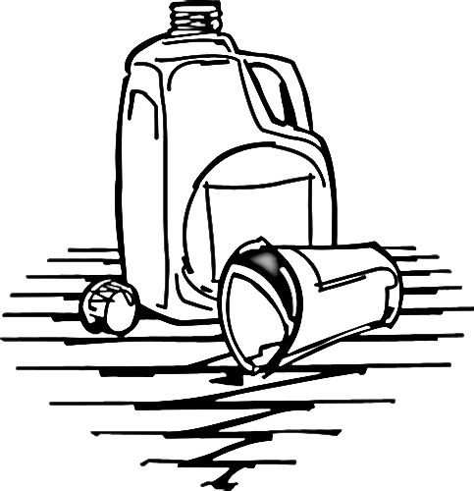

учащегося_____________________________________

курс ___ группа________специальность____________

20___/20___учебный год

Разработал преподаватель _________________________________ *А.С. Шайтор*

Рабочая тетрадь предназначена для выполнения лабораторных и практических работ по учебной дисциплине «Эксплуатационные материалы» для специальностей: 2-74 06 04 «Техническое обеспечение мелиоративных и водохозяйственных работ», 2-74 06 03 «Ремонтно-обслуживающее производство в сельском хозяйстве» в условиях учебно-производственных мастерских УО «Лепельский государственный аграрно-технический колледж».

Тетрадь разработана в соответствии с программой по учебной дисциплине и содержит задания для выполнения 6 лабораторных и 2 практические работ.

© УО «ЛГАТК», 2015

СОДЕРЖАНИЕ

|  |  |
| --- | --- |
| Введение | 4 |
| **ЛР №1** Комплексная оценка основных показателей качества автомобильного бензина | 5 |
| **ЛР №2** Комплексная оценка основных показателей качества дизельного топлива | 9 |
| **ЛР№3** Комплексная оценка основных показателей качества моторного масла | 13 |
| **ЛР №4** Комплексная оценка основных показателей качества трансмиссионных масел | 17 |
| **ЛР №5** Определение качества нефтепродуктов при помощи приборов ручной РЛ и полевой ПЛ-2МА лаборатории | 20 |
| **ЛР №6** Определение качества охлаждающих жидкостей | 22 |
| **ПР №1** Выбор нефтепродуктов и составление химмотологической карты машины | 26 |
| **ПР №2** Оборудование и работа передвижных средств для механизированной заправки машин нефтепродуктами | 31 |
| Библиография | 34 |

ВВЕДЕНИЕ

Требования по повышению надежности и эффективности работы мелиоративной, сельскохозяйственной, дорожно-строительной и другой техники привели к значительному ужесточению эксплуатационных характеристик топлив и смазочных материалов. Законодательные акты по защите окружающей среды поставили задачу создания нефтепродуктов с улучшенными экологическими свойствами. В связи с этим в последние годы значительно повышено качество автомобильных бензинов, дизельных топлив, моторных, трансмиссионных, гидравлических и других масел. Этому способствовало широкое использование гидрокаталитических процессов и современных присадок, повышающих эксплуатационные и экологические свойства нефтепродуктов.

Конкретным конструктивным особенностям и условиям эксплуатации техники должны соответствовать определенные по составу и свойствам топлива, смазочные и иные эксплуатационные материалы. Неправильный их выбор может привести к сокращению срока службы и надежности работы машин и оборудования. Таким образом, нефтепродукты, являясь эксплуатационными материалами, по влиянию на эффективность работы техники равнозначны конструкционным материалам. Поэтому знание их состава, свойств, областей применения, эксплуатационных характеристик, токсикологических и экологических особенностей необходимо специалистам, эксплуатирующим мелиоративно-строительную и сельскохозяйственную технику.

Для лучшего усвоения материала учебной дисциплины «Эксплуатационные материалы» демонстрируются образцы топлива, смазочных материалов, технических жидкостей различных марок; стандарты на нефтепродукты, плакаты и схемы, а также лабораторные приборы для определения качества нефтепродуктов.

В данной рабочей тетради приведены лабораторные работы, охватывающие основные разделы дисциплины «Эксплуатационные материалы». Целью лабораторных и практических работ является формирование знаний и умений у учащихся технических специальностей в области теории и практики рационального использования моторных топлив, смазочных и других эксплуатационных материалов.

Будущий специалист должен приобрести навыки экспресс-анализа, уметь определить вид эксплуатационного материала, его качество, взрывоопасность, подбирать к конкретным условиям эксплуатации, сопоставлять отечественную и зарубежную маркировку.

**В лаборатории в большинстве случаев приходится работать с горючими, вредными для здоровья веществами, а также с хрупкой стеклянной посудой. Во избежание несчастных случаев – пожара, ожогов, отравления и порезов на лабораторных занятиях ― должны строго соблюдаться правила охраны труда и пожарной безопасности.**

«____»________________20___год

**ЛАБОРАТОРНАЯ РАБОТА № 1**

**КОМПЛЕКСНАЯ ОЦЕНКА ОСНОВНЫХ ПОКАЗАТЕЛЕЙ**

**КАЧЕСТВА АВТОМОБИЛЬНОГО БЕНЗИНА**

Время выполнения ― 2 часа.

ВЫПОЛНЕНИЕ РАБОТЫ

|  |  |
| --- | --- |
| Марка испытуемого образца бензина: |  |
| Марка испытуемого образца бензина: |  |

*Анализ топлива начинается с оценки его по внешним признакам. Все виды топлива должны быть совершенно прозрачными.*

Отметьте () нужный вариант, в соответствии с испытуемым образцом:

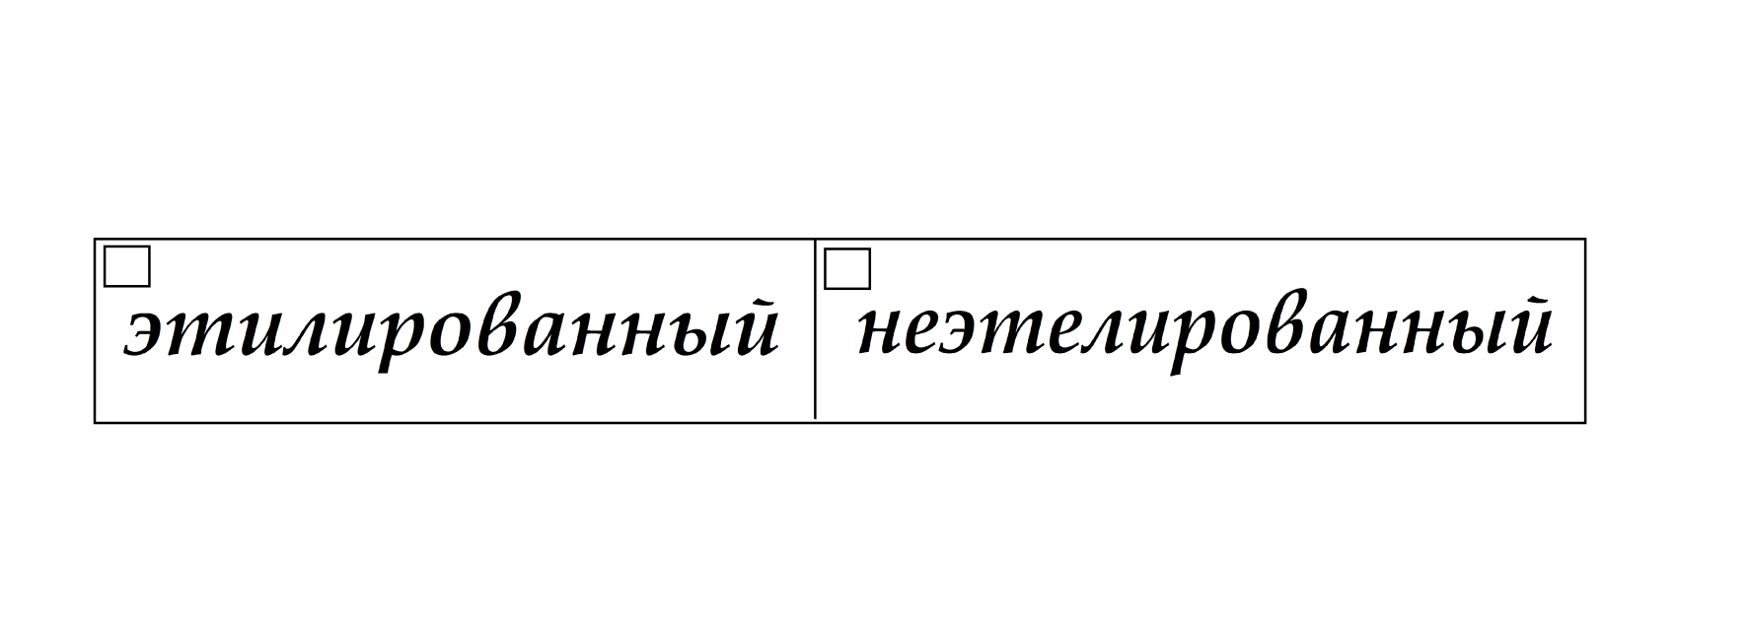

*Плотность принадлежит к числу обязательных показателей****,*** *включаемых в паспорт на топлива для ДВС.* *Она может быть замерена при любой температуре, однако результат измерения относят к температуре +20°С, принятой за стандартную при оценке плотности нефтепродуктов.*

*Для приведения замеренной плотности к стандартному значению применяется формула:*

*ρ20 = ρt + γ(t + 20),*

*где ρt – плотность испытуемого топлива при температуре испытания, кг/м3;*

*t – температура испытуемого топлива, 0С;*

*γ – температурная поправка, кг/м3 (справочная таблица 1.1).*

Занесите в таблицу результаты измерения и приведения замеренной плотности испытуемых образцов к стандартному значению:

|  |  |  |  |  |
| --- | --- | --- | --- | --- |
| Марка  испытуемого  образца бензина | Показания ареометра *ρ*t, кг/м3 | Температура топлива *t*, 0С | Температурная  поправка на 10С *γ*, кг/м3 | Плотность топлива *ρ*20, кг/м3 |
|  |  |  |  |  |
|  |  |  |  |  |

*Плотность автомобильных бен­зинов может быть в пределах от 700 до 760 кг/м3, керосинов от 790 до 830 кг/м3.*

Справочная таблица 1.1 – Температурные поправки к величине плотности

|  |  |
| --- | --- |
| Замеренная плотность нефтепродуктов *ρ*t, кг/м3 | Температурная поправка на 10С  *γ*, кг/м3 |
| 700 – 709  710 – 719  720 – 729  730 – 739  740 – 749  750 – 759  760 – 769  770 – 779  780 – 789  790 – 799 | 0,897  0,884  0,870  0,857  0,844  0,831  0,818  0,805  0,792  0,778 |

Заполните таблицу:

**Влияние изменений показателей качества бензина на работу двигателя**

|  |  |  |
| --- | --- | --- |
| Изменение показателя  относительно нормы | Влияние изменения на работу двигателя | Признаки нарушения  работы двигателя |
| 1 | 2 | 3 |
| Октановое число:  уменьшение |  |  |
| Октановое число:  увеличение |  |  |
| Содержание фактических смол больше нормы |  |  |
| Содержание серы больше нормы |  |  |
| Наличие механических примесей |  |  |
| Наличие воды |  |  |

Максимально полно расшифруйте следующие марки бензинов:

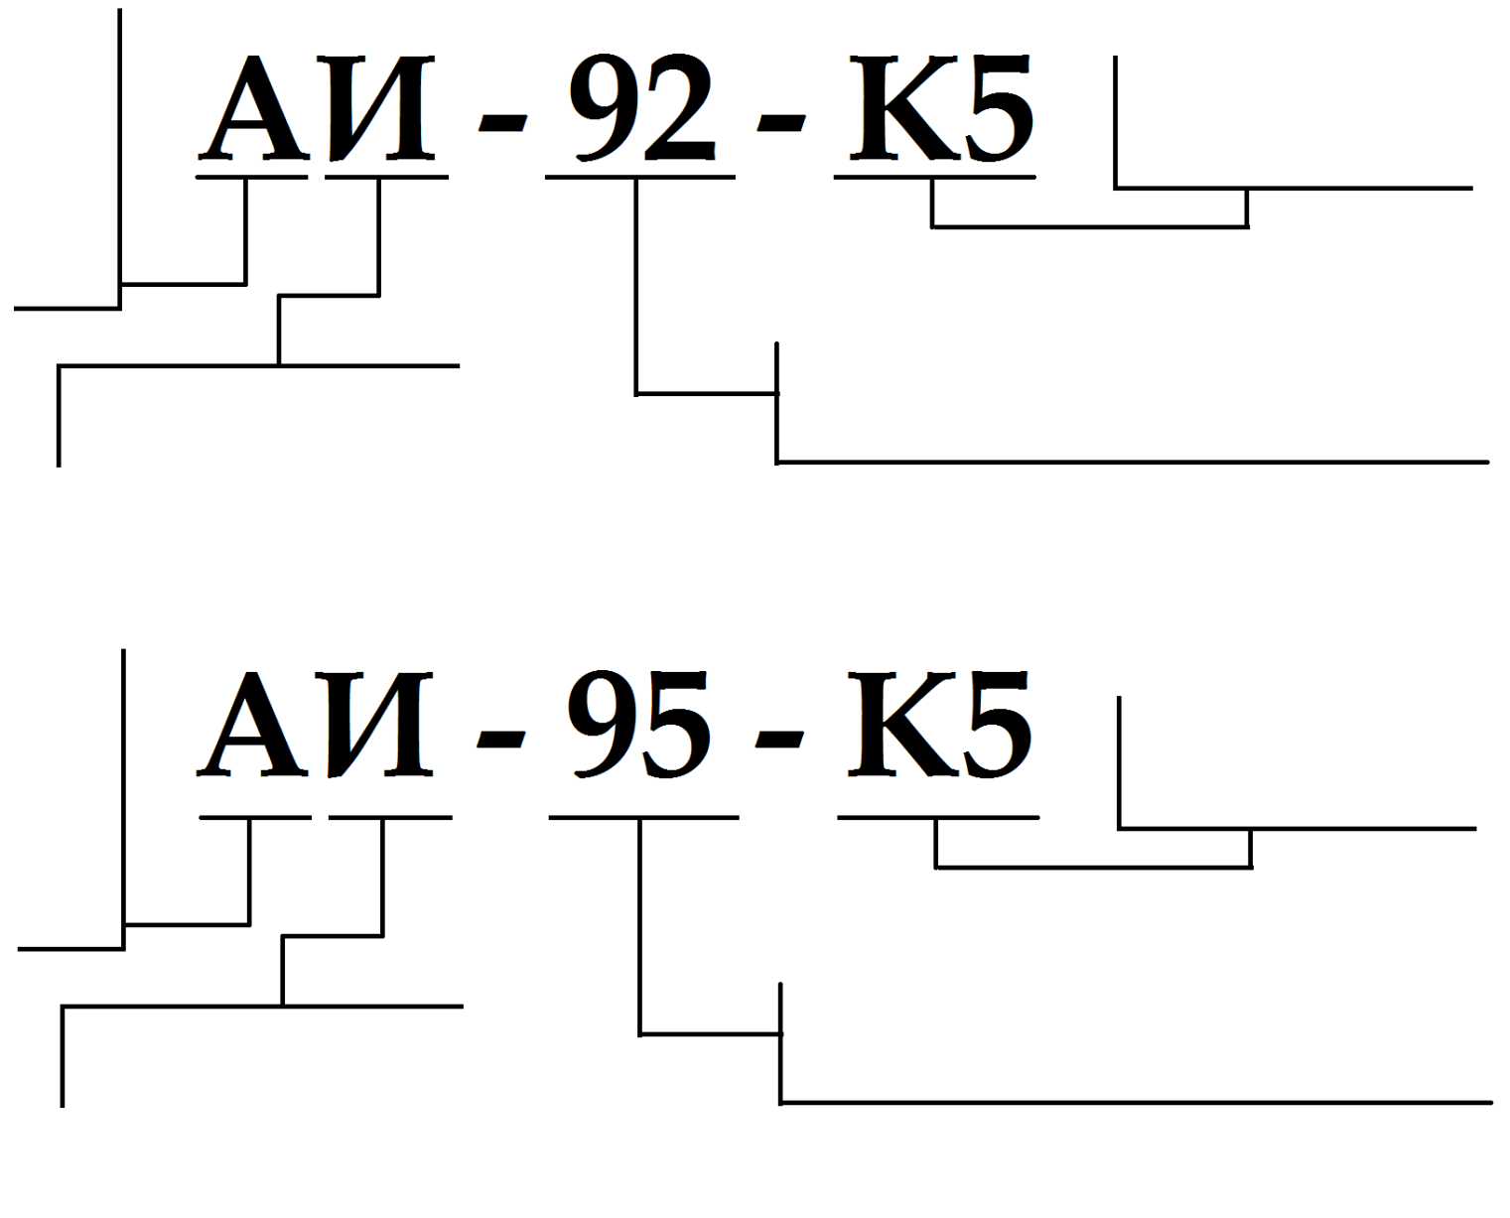

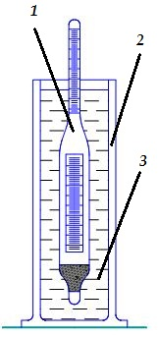Укажите, какой процесс показан на рисунке и, согласно позиций, назовите составляющие элементы:

_________________________________________________

_________________________________________________

______________________________________________

_______________________________________________

______________________________________________

1 – _______________________________________

2 – _______________________________________

3 – _______________________________________

По итогам всех проведённых опытов заполните таблицу:

|  |  |  |  |  |  |  |  |
| --- | --- | --- | --- | --- | --- | --- | --- |
| **Марка**  **топлива** | **Цвет** | **Запах** | **НАЛИЧИЕ** | | | | |
| **Воды** | **Механических примесей** | **Кислот** | **Щелочей** | **Плотность** |
|  |  |  |  |  |  |  |  |
|  |  |  |  |  |  |  |  |

Дополнительное задание *(выдаётся индивидуально, на усмотрение преподавателя)*

______________________________________________________________________________________________________________________________________________________________________________________________________________________________________________________________________________________________________________________________________________________________________________________________________________________________________________________________________________________________________________________________________________________________________________________________________________________________________________________________________________________________________________________________________________

Вывод:_____________________________________________________

______________________________________________________________________________________________________________________

«____»_____________20___г. ________________________

(отметка о выполнении)

«____»________________20___год

**ЛАБОРАТОРНАЯ РАБОТА № 2**

**КОМПЛЕКСНАЯ ОЦЕНКА ОСНОВНЫХ ПОКАЗАТЕЛЕЙ**

**КАЧЕСТВА ДИЗЕЛЬНОГО ТОПЛИВА**

Время выполнения ― 2 часа.

ВЫПОЛНЕНИЕ РАБОТЫ

|  |  |
| --- | --- |
| Марка испытуемого образца ДТ: |  |

Цетановое число ― это______________________________________________

_________________________________________________________________________________________________________________________________________________________________________________________________________

*Плотность дизельного топлива может варьироваться в пределах от 820 до 860 кг/м3.*

*Замеры производим аналогично, как и в ЛР №1. Так же приведём замеренную плотность к стандартному значению.*

Занесите в таблицу результаты измерения и приведения замеренной плотности испытуемых образцов к стандартному значению:

|  |  |  |  |  |
| --- | --- | --- | --- | --- |
| Марка  испытуемого  образца ДТ | Показания ареометра *ρ*t, кг/м3 | Температура топлива *t*, 0С | Температурная  поправка на 10С *γ*, кг/м3 | Плотность топлива *ρ*20, кг/м3 |
|  |  |  |  |  |

Справочная таблица 2.1 – Температурные поправки к величине плотности

|  |  |
| --- | --- |
| Замеренная плотность нефтепродуктов *ρ*t, кг/м3 | Температурная поправка на 10С  *γ*, кг/м3 |
| 800 – 809  810 – 819  820 – 829  830 – 839  840 – 849  850 – 859  860 – 869  870 – 879  880 – 889  890 – 899  900 – 909  910 – 919 | 0,765  0,752  0,738  0,725  0,712  0,699  0,686  0,673  0,660  0,647  0,633  0,620 |

Заполните таблицу:

**Влияние изменений показателей качества дизельного топлива**

**на работу двигателей внутреннего сгорания**

|  |  |  |
| --- | --- | --- |
| Изменение показателя  относительно нормы | Влияние изменения на работу двигателя | Признаки нарушения  работы двигателя |
| 1 | 2 | 3 |
| Цетановое число:  меньше 40 |  |  |
| Цетановое число:  больше 50 |  |  |
| Содержание фактических смол больше нормы |  |  |
| Температура вспышки ниже нормы |  |  |
| Температура помутнения выше нормы |  |  |
| Температура застывания выше температуры окружающего воздуха |  |  |
| Кинематическая вязкость:  ниже нормы |  |  |
| Кинематическая вязкость:  выше нормы |  |  |
| Наличие механических примесей |  |  |

|  |  |  |
| --- | --- | --- |
| 1 | 2 | 3 |
| Наличие воды |  |  |

Расшифруйте следующие марки дизельного топлива:

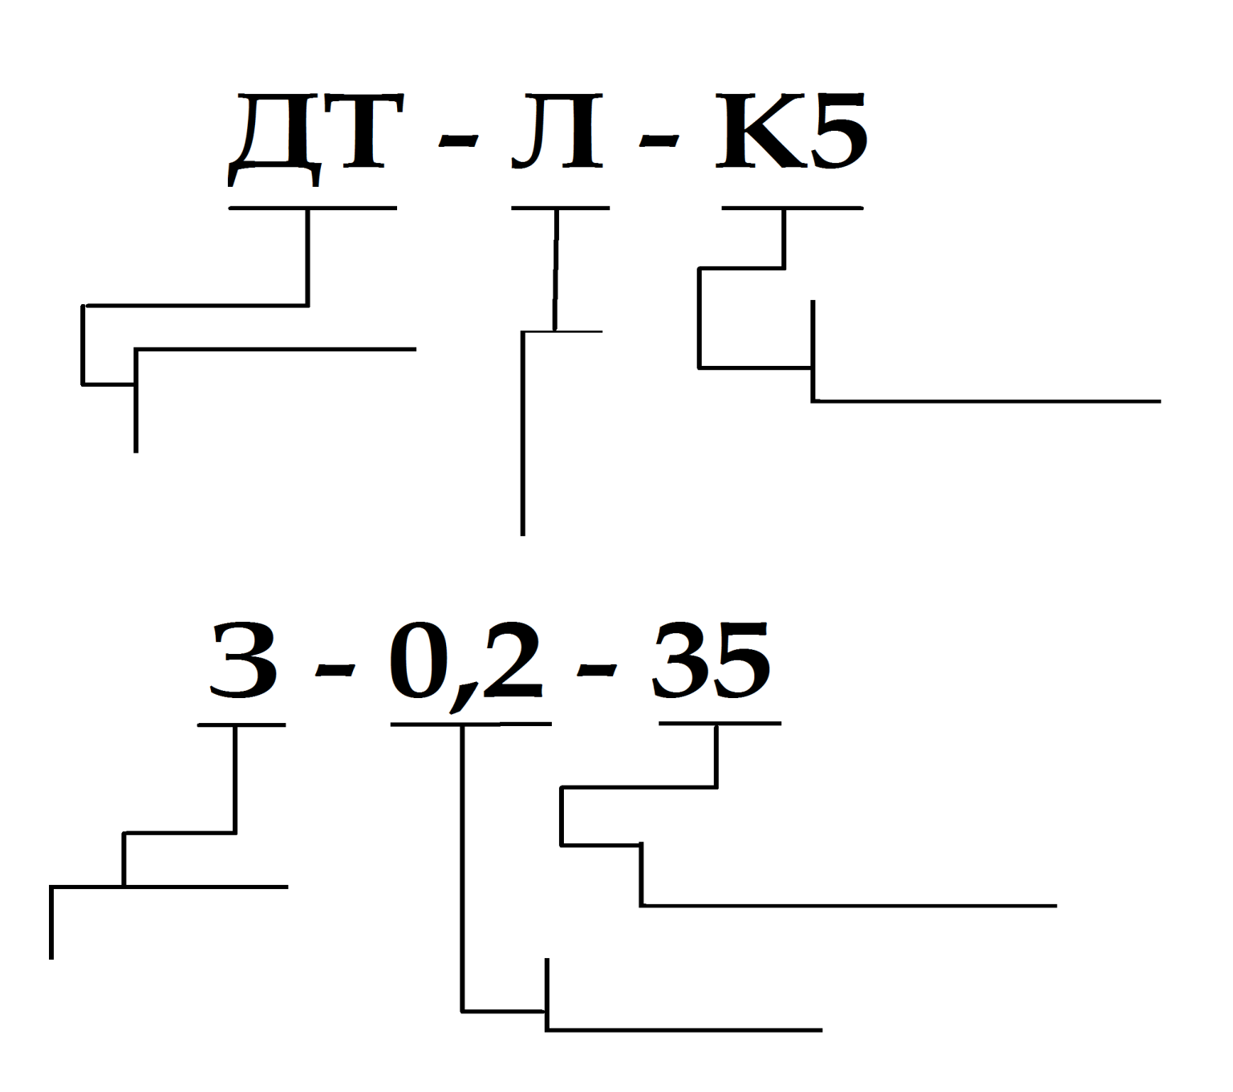

Занесите результаты всех опытов в таблицу

|  |  |  |  |  |  |  |  |
| --- | --- | --- | --- | --- | --- | --- | --- |
| **Марка**  **топлива** | **Цвет** | **Запах** | **Наличие** | | | | |
| **Воды** | **Механ.**  **примесей** | **Кислот** | **Щелочей** | **Плотность** |
|  |  |  |  |  |  |  |  |

Дополнительное задание *(выдаётся индивидуально, на усмотрение преподавателя)*

_______________________________________________________________________________________________________________________________________________________________________________________________________________________________________________________________________________________________________________________________________________________________________________________________________________________________________________________________________________________________________________________________________________________________________________________________________________________________________________________________________________________________________________________________________________  
___________________________________________________________  
___________________________________________________________

Вывод:_____________________________________________________

_______________________________________________________________________________________________________________________  
___________________________________________________________

«____»_____________20___г. ________________________

(отметка о выполнении)

«____»________________20___год

**ЛАБОРАТОРНАЯ РАБОТА № 3**

**КОМПЛЕКСНАЯ ОЦЕНКА ОСНОВНЫХ ПОКАЗАТЕЛЕЙ**

**КАЧЕСТВА МОТОРНОГО МАСЛА**

Время выполнения ― 2 часа.

ВЫПОЛНЕНИЕ РАБОТЫ

|  |  |
| --- | --- |
| Марка испытуемого образца  моторного масла |  |

Отметьте () нужный вариант, в соответствии с испытуемым образцом моторного масла:

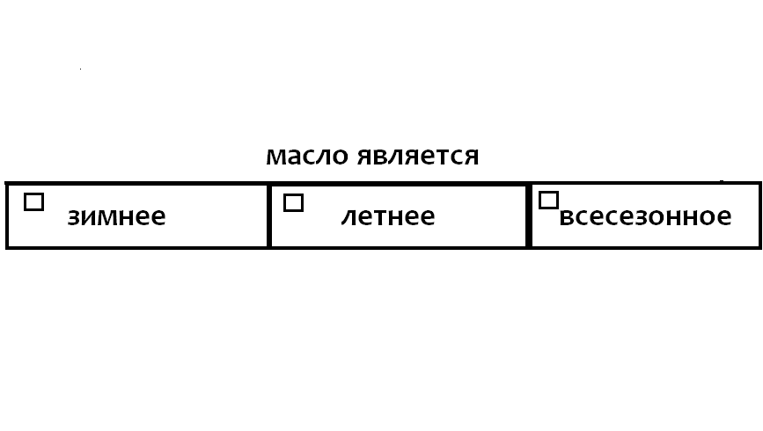

Трение ― это_______________________________________________________

_________________________________________________________________________________________________________________________________________________________________________________________________________

Износ ― это_______________________________________________________

_________________________________________________________________________________________________________________________________________________________________________________________________________

Заполните таблицу:

**Наличие механических примесей в испытуемом образце моторного масла**

|  |  |
| --- | --- |
| МАРКА ИСПЫТУЕМОГО  МОТОРНОГО МАСЛА | НАЛИЧИЕ МЕХАНИЧЕСКИХ ПРИМЕСЕЙ |
|  |  |

Заполните таблицу:

**Классификация присадок по их функ­циональным свойствам и назначению**

|  |  |
| --- | --- |
| **Тип присадки** | **Назначение** |
| Антиокислительные |  |
| Противоизносные и противозадирные |  |
| Депрессорные |  |
| Вязкостные |  |
| Противопенные |  |
| Детергентно-диспергирующие  (моющие) |  |

Заполните таблицу:

**Результаты проведения опыта на наличие воды в работавшем масле**

|  |  |
| --- | --- |
| МАРКА ИСПЫТУЕМОГО  РАБОТАВШЕГО  МОТОРНОГО МАСЛА | НАЛИЧИЕ ВОДЫ |
|  |  |

Расшифруйте следующие марки моторных масел:

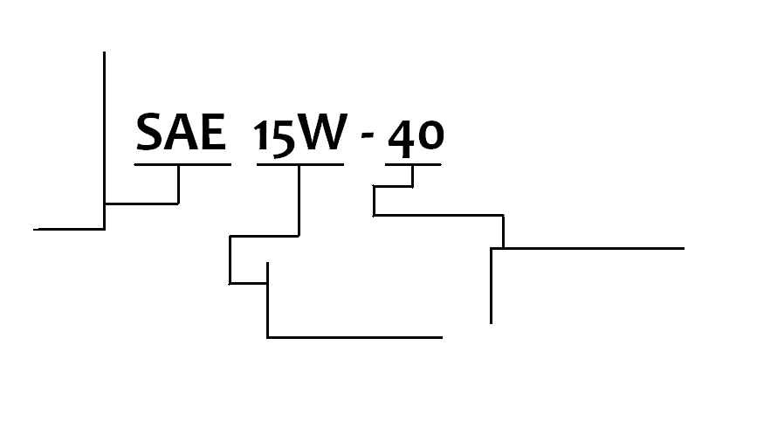

**________________________________________________________________________________________________________________________________________________________________________________________________________________________**



**____________________________________________________________________________________________________________________________________________________________________________________________________________________________________________________________________________________________**

Дополнительное задание *(выдаётся индивидуально, на усмотрение преподавателя)*

________________________________________________________________________________________________________________________________________________________________________________________________________________________________________________________________________________________________________________________________________________________________________________________________________________________________________________________________________________________________________________________________________________________________________________________________________________________________________________________________________________________________________________________________________________  
____________________________________________________________  
___________________________________________________________

Вывод:_____________________________________________________

_______________________________________________________________________________________________________________________  
___________________________________________________________

«____»_____________20___г. ________________________

(отметка о выполнении)

«____»________________20___год

**ЛАБОРАТОРНАЯ РАБОТА № 4**

**КОМПЛЕКСНАЯ ОЦЕНКА ОСНОВНЫХ ПОКАЗАТЕЛЕЙ**

**КАЧЕСТВА ТРАНСМИССИОННОГО МАСЛА**

Время выполнения ― 2 часа.

ВЫПОЛНЕНИЕ РАБОТЫ

|  |  |
| --- | --- |
| Марка испытуемого образца  трансмиссионного масла |  |

Опишите предназначение трансмиссионных масел и область их применения:

______________________________________________________________________________________________________________________________________________________________________________________________________________________________________________________________________________________________________________________________________________________________________________________________________________________________________

Заполните таблицу:

**Наличие механических примесей в испытуемом образце**

|  |  |
| --- | --- |
| МАРКА ИСПЫТУЕМОГО  ТРАНСМИССИОННОГО МАСЛА | НАЛИЧИЕ  МЕХАНИЧЕСКИХ ПРИМЕСЕЙ |
|  |  |

Заполните таблицу:

**Результаты проведения опыта на наличие воды в работавшем масле**

|  |  |
| --- | --- |
| МАРКА ИСПЫТУЕМОГО  РАБОТАВШЕГО  ТРАНСМИССИОННОГО МАСЛА | НАЛИЧИЕ ВОДЫ |
|  |  |

Расшифруйте следующие марки трансмиссионных масел:

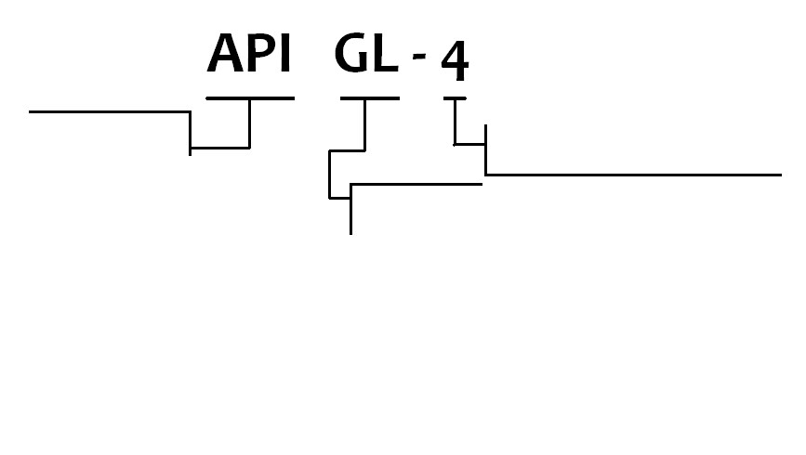

**____________________________________________________________________________________________________________________________________________________________________________________________________________________**

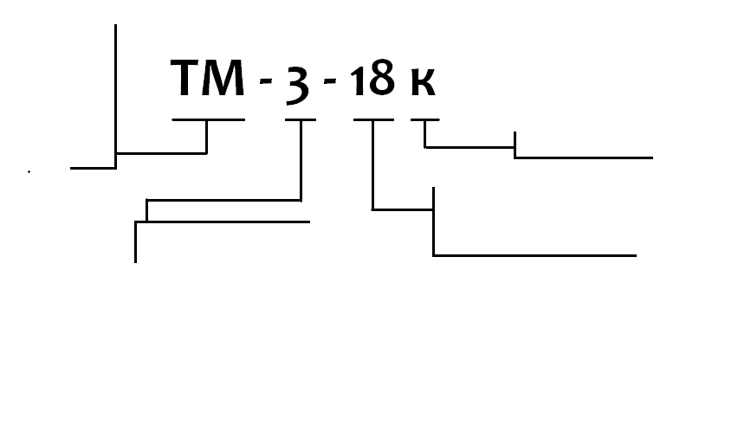

**_____________________________________________________________________________________________________________________________________________________________________________________________________________________**

Назовите известные Вам единицы измерения вязкости трансмиссионных масел и укажите их обозначения:

____________________________________________________________________________________________________________________________________________________________________________________________________________________________________________________________________________________________________________________________________________________________________________________________________________________________________________

Дополнительное задание *(выдаётся индивидуально, на усмотрение преподавателя)*

________________________________________________________________________________________________________________________________________________________________________________________________________________________________________________________________________________________________________________________________________________________________________________________________________________________________________________________________________________________________________________________________________________________________________________________________________________________________________________________________________________________________________________________________________________  
____________________________________________________________  
___________________________________________________________

Вывод:_____________________________________________________

_______________________________________________________________________________________________________________________  
___________________________________________________________

«____»_____________20___г. ________________________

(отметка о выполнении)

«____»________________20___год

**ЛАБОРАТОРНАЯ РАБОТА № 5**

**ОПРЕДЕЛЕНИЕ КАЧЕСТВА**

**НЕФТЕПРОДУКТОВ ПРИ ПОМОЩИ ПРИБОРОВ**

**РУЧНОЙ РЛ И ПОЛЕВОЙ ПЛ-2МА ЛАБОРАТОРИИ**

Время выполнения ― 2 часа.

ВЫПОЛНЕНИЕ РАБОТЫ

Укажите предназначение ручной РЛ и полевой ПЛ-2МА лабораторий:

____________________________________________________________________________________________________________________________________________________________________________________________________________________________________________________________________________________________________________________________________________________________________________________________________________________________________________________________________________________________________________________________________________________________________________________________

Заполните таблицу:

**Анализы, выполняемые при помощи лабораторий ПЛ-2МА и РЛ**

|  |  |  |  |  |  |  |
| --- | --- | --- | --- | --- | --- | --- |
| **ПОКАЗАТЕЛЬ** | **РЛ** | | | **ПЛ-2МА** | | |
| топливо | масло | смазки | топливо | масло | смазки |
| Фракционный состав нефтепродуктов |  |  |  |  |  |  |
| Плотность (нефтеденсиметром) |  |  |  |  |  |  |
| Содержание водорастворимых кислот и щелочей |  |  |  |  |  |  |
| Температура каплепадения |  |  |  |  |  |  |
| Содержание механических примесей |  |  |  |  |  |  |
| Кинематическая вязкость |  |  |  |  |  |  |
| Содержание воды (количественно) |  |  |  |  |  |  |
| Температура застывания и помутнения |  |  |  |  |  |  |
| Кислотность |  |  |  |  |  |  |

Примечание. *«+» — анализ можно выполнить; « - » — анализ вы­полнить нельзя.*

*Контроль качества топ­лива и смазочных материалов необходим для обеспече­ния надежной эксплуатации мелиоративной и сельскохозяйственной техники в течение длительного срока.*

Заполните таблицу:

**Определение качества нефтепродуктов**

|  |  |
| --- | --- |
| ПОКАЗАТЕЛЬ КАЧЕСТВА | **ПРИБОРЫ И**  **ПРИСПОСОБЛЕНИЯ** |
| Плотность нефтепродукта. |  |
| Содержание воды. |  |
| Содержание водорастворимых кислот и щелочей. |  |
| Кинематическая вязкость масел. |  |
| Температура вспышки. |  |
| Отбор проб. |  |
| Температура застывания низкозамерзающих жидкостей. |  |
| Наличие смол в топливе. |  |

Дополнительное задание *(выдаётся индивидуально, на усмотрение преподавателя)*

_______________________________________________________________________________________________________________________________________________________________________________________________________________________________________________

Вывод:_____________________________________________________

_______________________________________________________________________________________________________________________  
___________________________________________________________

«____»_____________20___г. ________________________

(отметка о выполнении)

«____»________________20___год

**ЛАБОРАТОРНАЯ РАБОТА № 6**

**ОПРЕДЕЛЕНИЕ КАЧЕСТВА ОХЛАЖДАЮЩИХ ЖИДКОСТЕЙ**

Время выполнения ― 2 часа.

ВЫПОЛНЕНИЕ РАБОТЫ

|  |  |
| --- | --- |
| Марка испытуемого образца  охлаждающей жидкости |  |

Этиленгликоль — это __________________________________________________

__________________________________________________________________________________________________________________________________________________________________________________________________________________

Заполните таблицу:

**Внешний вид и наличие механических примесей**

|  |  |  |
| --- | --- | --- |
| МАРКА  ИСПЫТУЕМОГО ОБРАЗЦА  ОХЛАЖДАЮЩЕЙ ЖИДКОСТИ | ЦВЕТ | НАЛИЧИЕ  МЕХАНИЧЕСКИХ  ПРИМЕСЕЙ |
|  |  |  |

Заполните таблицу:

**Измеренные и приведенные значения испытуемого образца ОЖ**

|  |  |  |  |
| --- | --- | --- | --- |
| Марка  испытуемого  образца ОЖ | Показания ареометра *ρ*1, г/м3 | Температура ОЖ  *t*, оС | Плотность ОЖ  *ρ*, г/м3 |
|  |  |  |  |

*По формуле вычисляют приведенную к 20°С плотность образца ОЖ:*

,

*где ρ1 – замеренная плотность, г/см3;*

*t – замеренная температура, 0С.*

Заполните таблицу:

**Результаты измерений**

|  |  |  |  |
| --- | --- | --- | --- |
| Марка  испытуемого образца  ОЖ | СОДЕРАЖАНИЕ | | t замерзания, оС |
| Воды (%) | Этиленгликоля (%) |
|  |  |  |  |

Справочная таблица 6.1 – Концентрация, плотность и температура замерзания

|  |  |  |
| --- | --- | --- |
| Концентрация ЭГ, % | Плотность, г/см3 | Температура замерз., °С |
| 26,4  27,2  29,6  32,0  34,2  36,4  38,4  40,4  42,2  44,0  45,6  47,0  48,2  49,6  51,0  52,6  53,6  54,6  55,6  56,8  59,1  60,2  61,2  62,2  63,1  64,0  64,8  65,3  65,6  66,0 | 1,0340  1,0376  1,0410  1,0443  1,0480  1,0506  1,0533  1,0560  1,0586  1,0606  1,0627  1,0643  1,0663  1,0680  1,0696  1,0713  1,0726  1,0740  1,0753  1,0766  1,0790  1,0803  1,0813  1,0823  1,0833  1,0843  1,0850  1,0855  1,0860  1,08633 | -10  -12  -14  -16  -18  -20  -22  -24  -26  -28  -30  -32  -34  -36  -38  -40  -42  -44  -46  -48  -52  -54  -56  -58  -60  -62  -64  -65  -66  -67 |

Расшифруйте марки охлаждающих жидкостей:

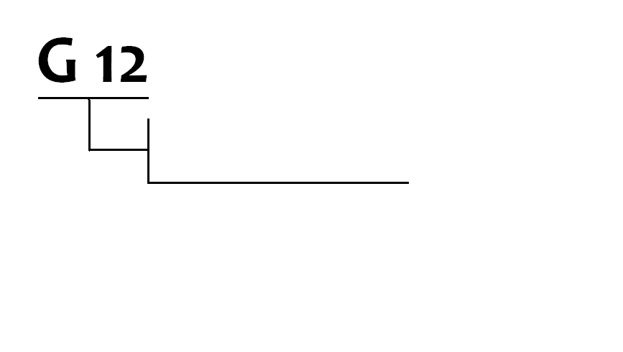

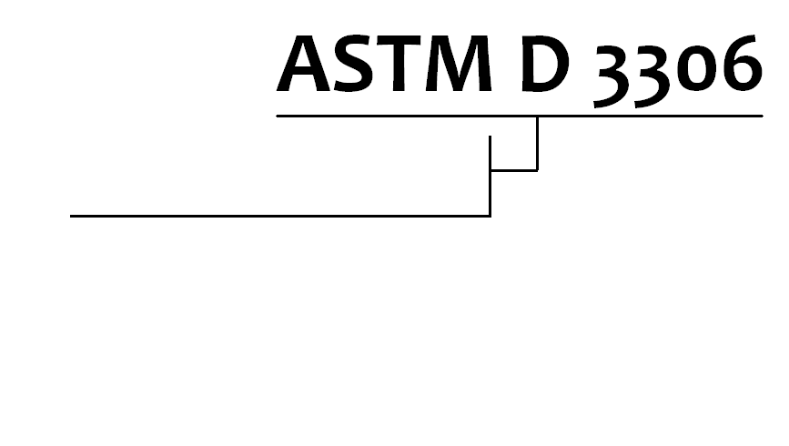

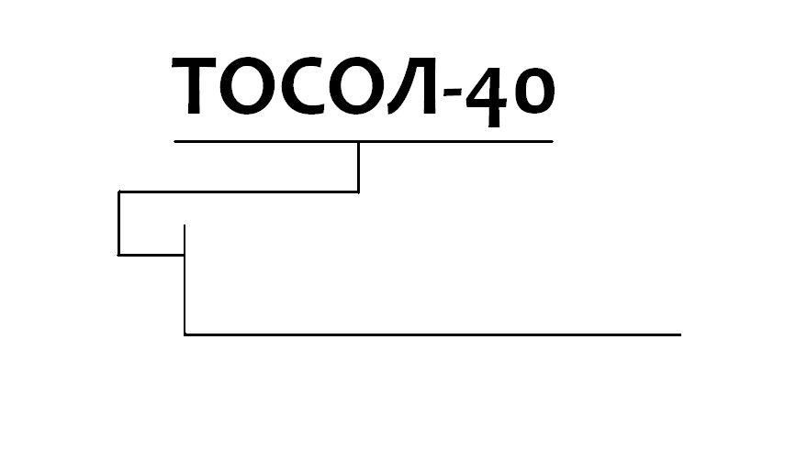

Дополнительное задание *(выдаётся индивидуально, на усмотрение преподавателя)*

________________________________________________________________________________________________________________________________________________________________________________________________________________________________________________________________________________________________________________________________________________________________________________________________________________________________________________________________________________________________________________________________________________________________________________________________________________________________________________________________________________________________________________________________________________  
____________________________________________________________  
___________________________________________________________

Вывод:_____________________________________________________

_______________________________________________________________________________________________________________________  
___________________________________________________________

«____»_____________20___г. ________________________

(отметка о выполнении)

«____»________________20___год

**ПРАКТИЧЕСКАЯ РАБОТА № 1**

**ВЫБОР НЕФТЕПРОДУКТОВ И СОСТАВЛЕНИЕ**

**ХИММОТОЛОГИЧЕСКОЙ КАРТЫ МАШИНЫ**

Время выполнения ― 2 часа.

ВЫПОЛНЕНИЕ РАБОТЫ

Химмотология — это __________________________________________________

_____________________________________________________________________________________________________________________________________________________________________________________________________________

Химмотологическая карта — это ______________________________________

________________________________________________________________________________________________________________________________________________________________________________________________________________________________________________________________________________

Заполните таблицу:

|  |  |  |
| --- | --- | --- |
| НАИМЕНОВАНИЕ  ВЫБРАННОЙ МАШИНЫ | МАРКА  ДВИГАТЕЛЯ | ПРИМЕНЯЕМОЕ  ТОПЛИВО |
|  |  |  |
|  |  |  |
|  |  |  |

Назовите позиции, указанные на рисунке, и марку применяемого масла:

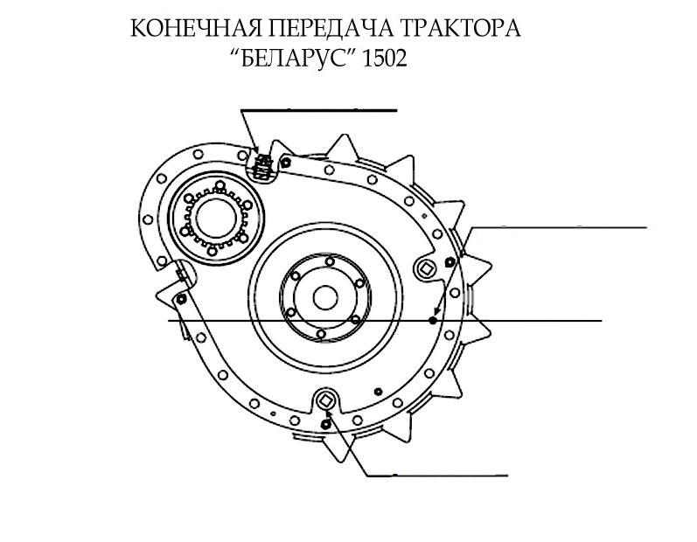

На рисунке укажите место смазки и применяемые эксплуатационные материалы:

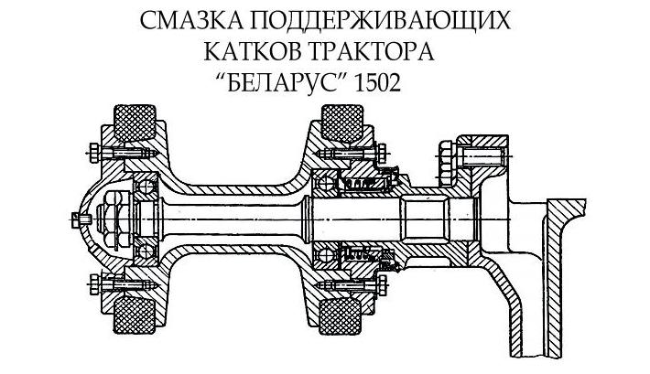

____________________________________________________________________________________________________________________________________________________________________________________________________________

_________________________________________________________________

Заполните таблицу:

**Химмотологическая карта ____________________________________________**

(наименование машины)

|  |  |  |  |  |  |
| --- | --- | --- | --- | --- | --- |
| Наименование сборочных единиц (деталей), мест смазки | Кол-во  точек смазки | Наименование топлива и  смазочных материалов,  применяемых | | Способ смазки | Периодичность |
| при  температуре от -5 до -300С | при  температуре  от +5 до +300С |
| 1 | 2 | 3 | 4 | 5 | 6 |
|  |  |  |  |  |  |
|  |  |  |  |  |  |
|  |  |  |  |  |  |
|  |  |  |  |  |  |
|  |  |  |  |  |  |
| 1 | 2 | 3 | 4 | 5 | 6 |
|  |  |  |  |  |  |
|  |  |  |  |  |  |
|  |  |  |  |  |  |
|  |  |  |  |  |  |
|  |  |  |  |  |  |
|  |  |  |  |  |  |
|  |  |  |  |  |  |
|  |  |  |  |  |  |
|  |  |  |  |  |  |
|  |  |  |  |  |  |
|  |  |  |  |  |  |
|  |  |  |  |  |  |
|  |  |  |  |  |  |
|  |  |  |  |  |  |
|  |  |  |  |  |  |

Отметьте точки смазки трактора «БЕЛАРУС 2103» на рисунке позициями с указанием применяемых материалов:

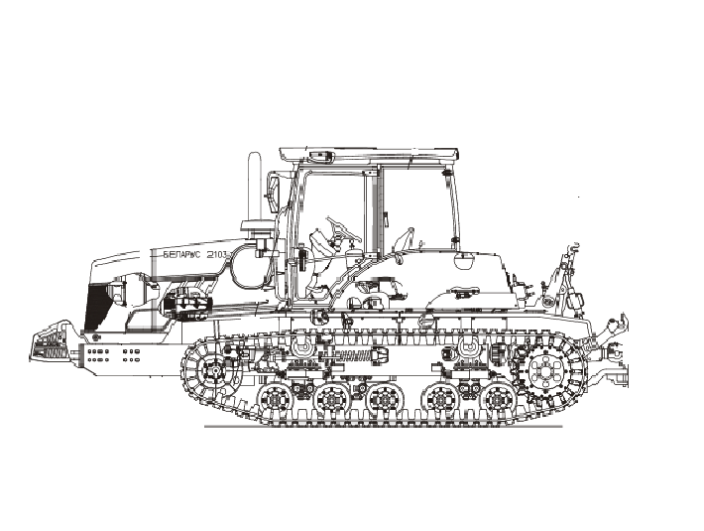

Отметьте точки смазки трактора «БЕЛАРУС 1502-01» на рисунке позициями с указанием применяемых материалов:

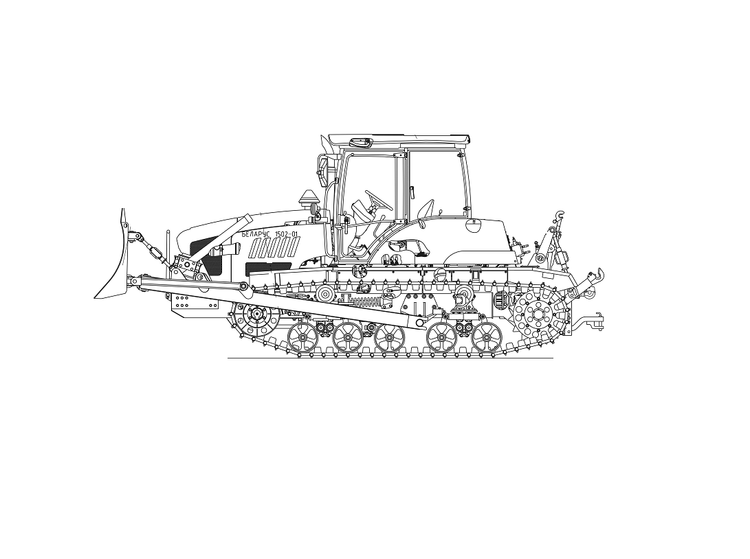

Дополнительное задание *(выдаётся индивидуально, на усмотрение преподавателя)*

_______________________________________________________________________________________________________________________________________________________________________________________________________________________________________________________________________________________________________________________________________________________________________________________________________________________________________________________________________________________________________________________________________________________________________________________________________________________________________________________________________________________________________________________________________________  
___________________________________________________________  
___________________________________________________________

Вывод:_____________________________________________________

_______________________________________________________________________________________________________________________  
___________________________________________________________

«____»_____________20___г. ________________________

(отметка о выполнении)

«____»________________20___год

**ПРАКТИЧЕСКАЯ РАБОТА № 2**

**ОБОРУДОВАНИЕ И РАБОТА ПЕРЕДВИЖНЫХ СРЕДСТВ ДЛЯ**

**МЕХАНИЗИРОВАННОЙ ЗАПРАВКИ МАШИН НЕФТЕПРОДУКТАМИ**

Время выполнения ― 2 часа.

ВЫПОЛНЕНИЕ РАБОТЫ

Заполните таблицу:

**Виды потерь нефтепродуктов и причины их возникновения**

|  |  |
| --- | --- |
| Виды потерь нефтепродуктов | Причины их возникновения |
|  |  |
|  |  |

Укажите на принципиальной схеме ТРК позициями составные элементы:

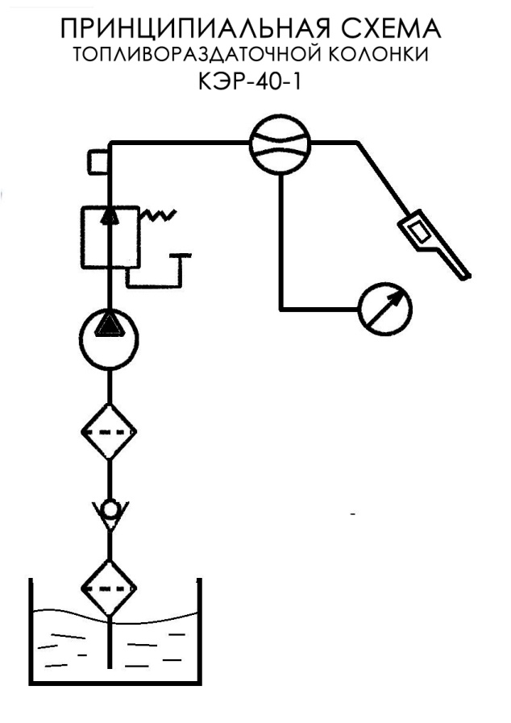

Укажите в подписях к рисунку (*«а»* и *«б»*), какая таблица относиться к бензину автомобильному, а какая к дизельному топливу. Расшифруйте идентификационные номера основной и дополнительной опасности:

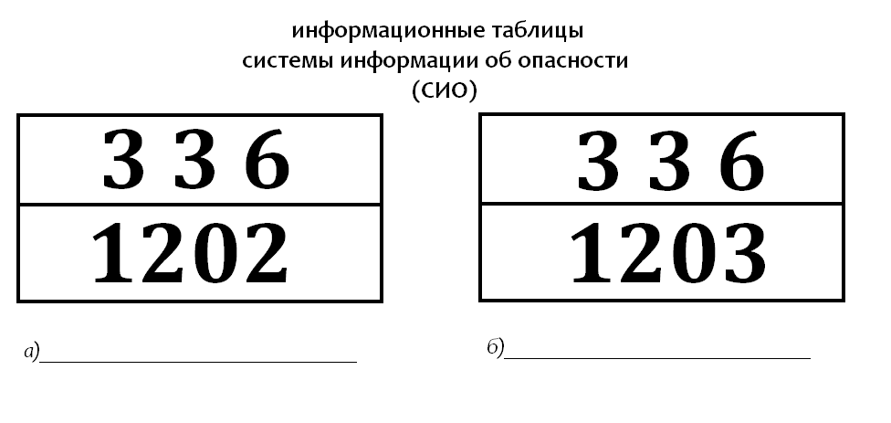

____________________________________________________________________________________________________________________________________________________________________________________________________________________________________________________________________________________________________________________________________________________________________________________________________________________________________________________________________________________________________________________________________________________________________

Заполните таблицу, ответив на вопрос:

При какой допустимой массе топлива, его транспортируют как неопасные грузы?

|  |  |
| --- | --- |
| НАИМЕНОВАНИЕ  ТОПЛИВА | ДОПУСТИМАЯ МАССА ТОПЛИВА  не более, кг |
|  |  |
|  |  |

____________________________________________________________________________________________________________________________________________________________________________________________________________________________________________________________________________________

Дополнительное задание *(выдаётся индивидуально, на усмотрение преподавателя)*

_______________________________________________________________________________________________________________________________________________________________________________________________________________________________________________________________________________________________________________________________________________________________________________________________________________________________________________________________________________________________________________________________________________________________________________________________________________________________________________________________________________________________________________________________________________  
___________________________________________________________  
___________________________________________________________

Вывод:_____________________________________________________

_______________________________________________________________________________________________________________________  
___________________________________________________________

«____»_____________20___г. ________________________

(отметка о выполнении)

БИБЛИОГРАФИЯ

1. Эксплуатационные материалы: лабораторный практикум**/** сост.:В.С. Пономаренко, А.Л. Иванов, С.В. Корнеев – Омск: СибАДИ, 2010. – 80 с.
2. А.К**.** Трубилов,В. А. Хитрюк «Автомобильные эксплуатационные материалы» Минск: РИПО 2012г.
3. А.В. Кузнецов “Топливо и смазочные материалы” М.: “Колос” 2004 г.
4. И.Л. Трофименко, Н.А. Коваленко, В.П. Лобах «Автомобильные эксплуатационные материалы» Минск : Новое знание 2008г.
5. Н.Б. Кириченко «Автомобильные эксплуатационные материалы» М.: Академия, 2003 г.
6. **Хитрюк, В. А.** Автомобильные эксплуатационные материалы : учеб. пособие / В. А. Хитрюк, А. К. Трубилов. – Минск : РИПО, 2013.